**Galilée**

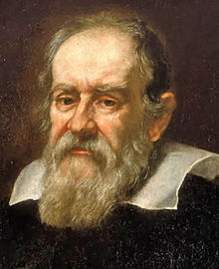

Nom au complet : Galileo Galilei

Nationalité : Florentin

Période de temps : 1564-1642

Découverte : La lunette d’approche

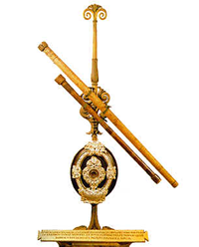

Découverte 2 : Héliocentrisme

